МИНОБРНАУКИ РОССИИ

Федеральное государственное бюджетное образовательное учреждение высшего образования

НИЖЕГОРОДСКИЙ ГОСУДАРСТВЕННЫЙ ТЕХНИЧЕСКИЙ
УНИВЕРСИТЕТ им. Р.Е.АЛЕКСЕЕВА

Институт радиоэлектроники и информационных технологий
Кафедра информатики и систем управления

Лабораторная работа № 3 «Знакомство с системой контроля версий GIT»
(наименование темы проекта или работы)

ПОЯСНИТЕЛЬНАЯ ЗАПИСКА
к отчету по лабораторной работе
по дисциплине
________ Информатика и компьютерные технологии ___________
(наименование дисциплины)

РУКОВОДИТЕЛЬ:
________________ ______Савкин А.Е.__ _
(подпись) (фамилия, и.,о.)

СТУДЕНТ:
________________ ___Калинина И.А._
(подпись) (фамилия, и.,о.)

____25ИСз-1____
(шифр группы)

Работа защищена «___» ____________
С оценкой ________________________
Задание к выполнению лабораторной работы № 3

Задание на лабораторную работу:
Загрузить отчёты и материалы по предыдущим лабораторным работам в репозиторий на GitHub.
Цель работы:
Научиться загружать файлы на GitHub.
Ход работы:
Настройка git.
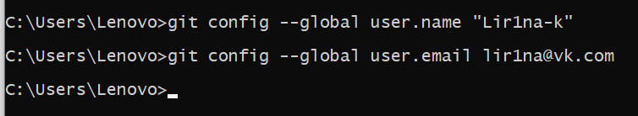
Создание репозитория (ответления) на GitHub через fork.
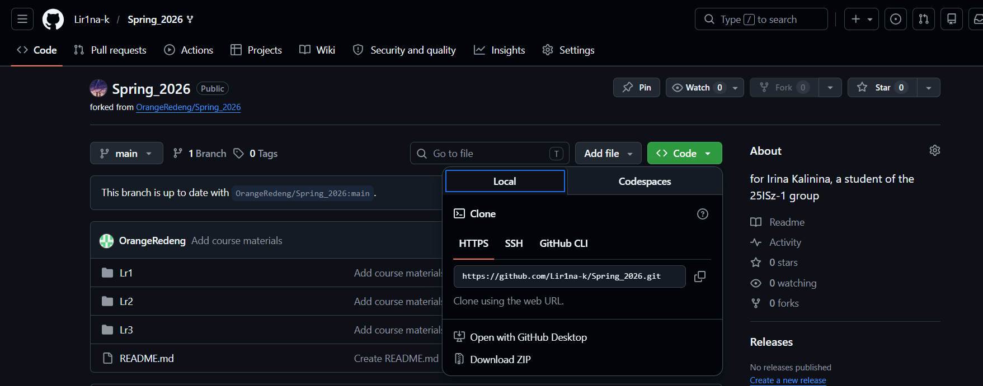
Создание локальной копии главного репозитория.
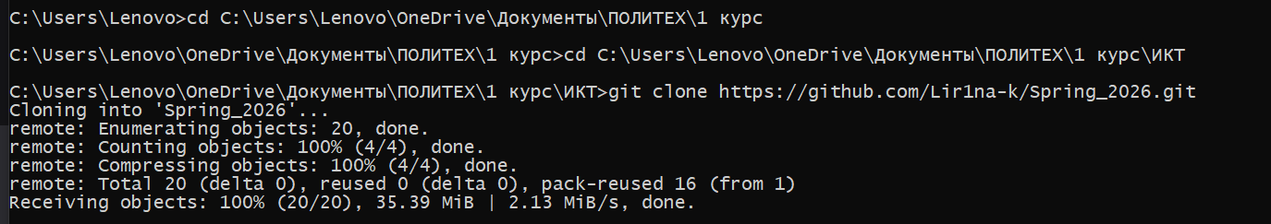

Для работы с репозиторием перешла в его каталог командой cd Spring_2026.
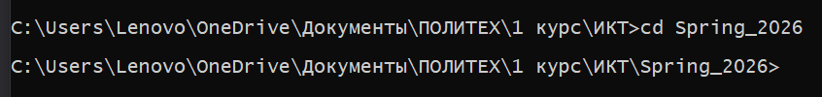
Добавление новой ветки и перемещение на нее.
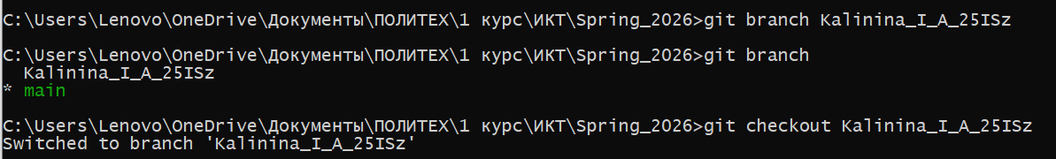
Добавление новых файлов в репозиторий.
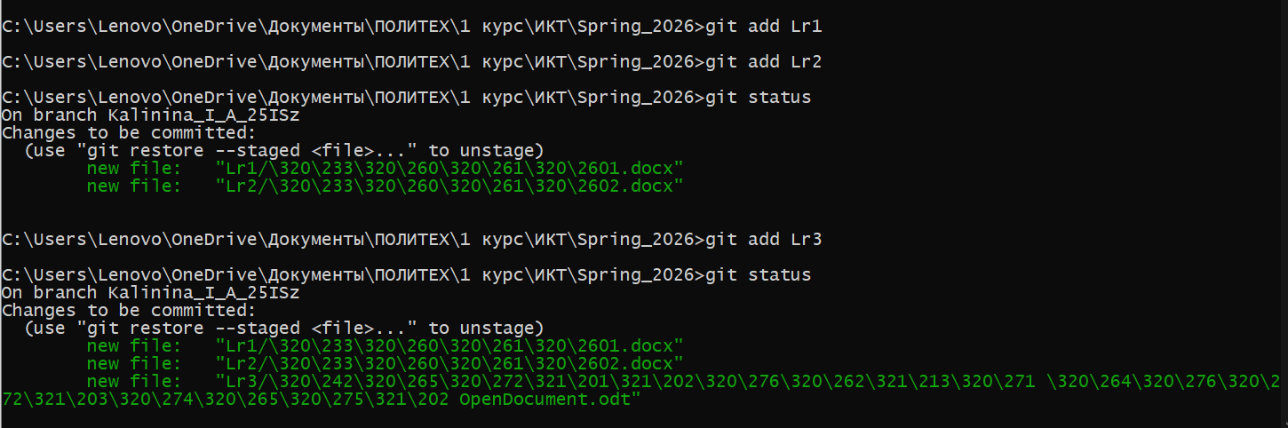
Сохраняю изменения в репозитории и сделаю первый коммит:
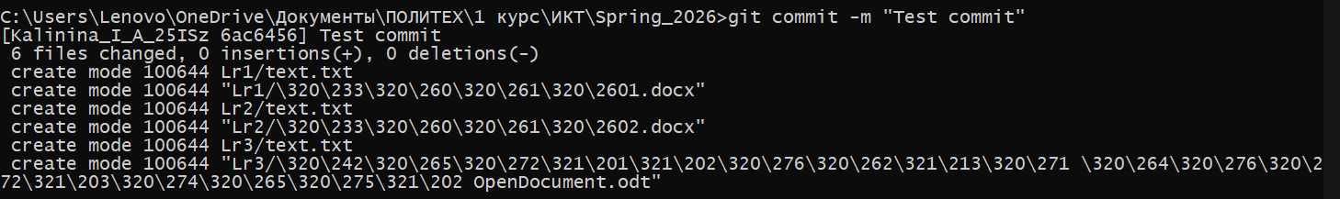
Сохранение изменений файлов.
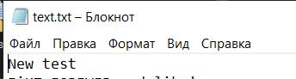
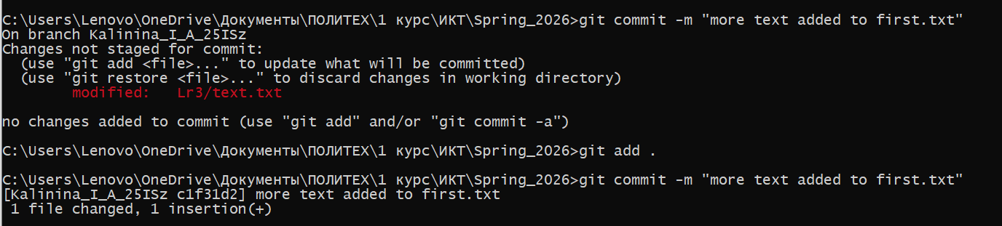
Сохранение изменений во всех файлах.
Отправка изменений в удалённый репозиторий.
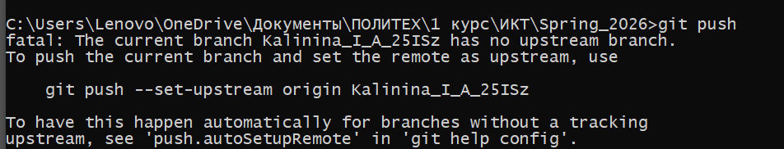
Установка вышестоящей ветки
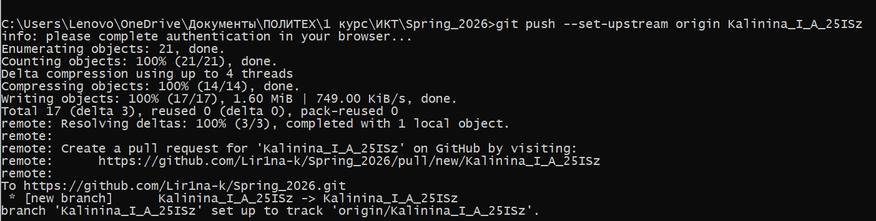
Получение изменений из главного репозитория.
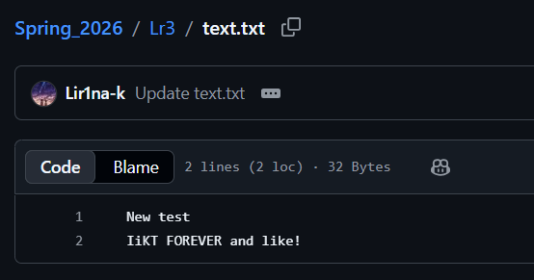
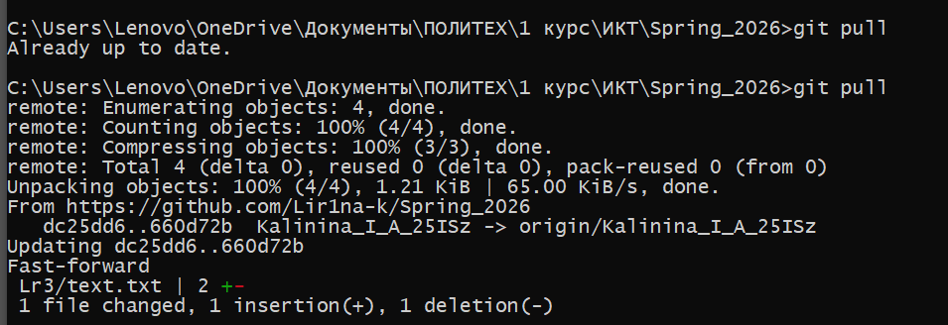
Разрешение конфликтов и ошибок, добавив новый файл в репозиторий.
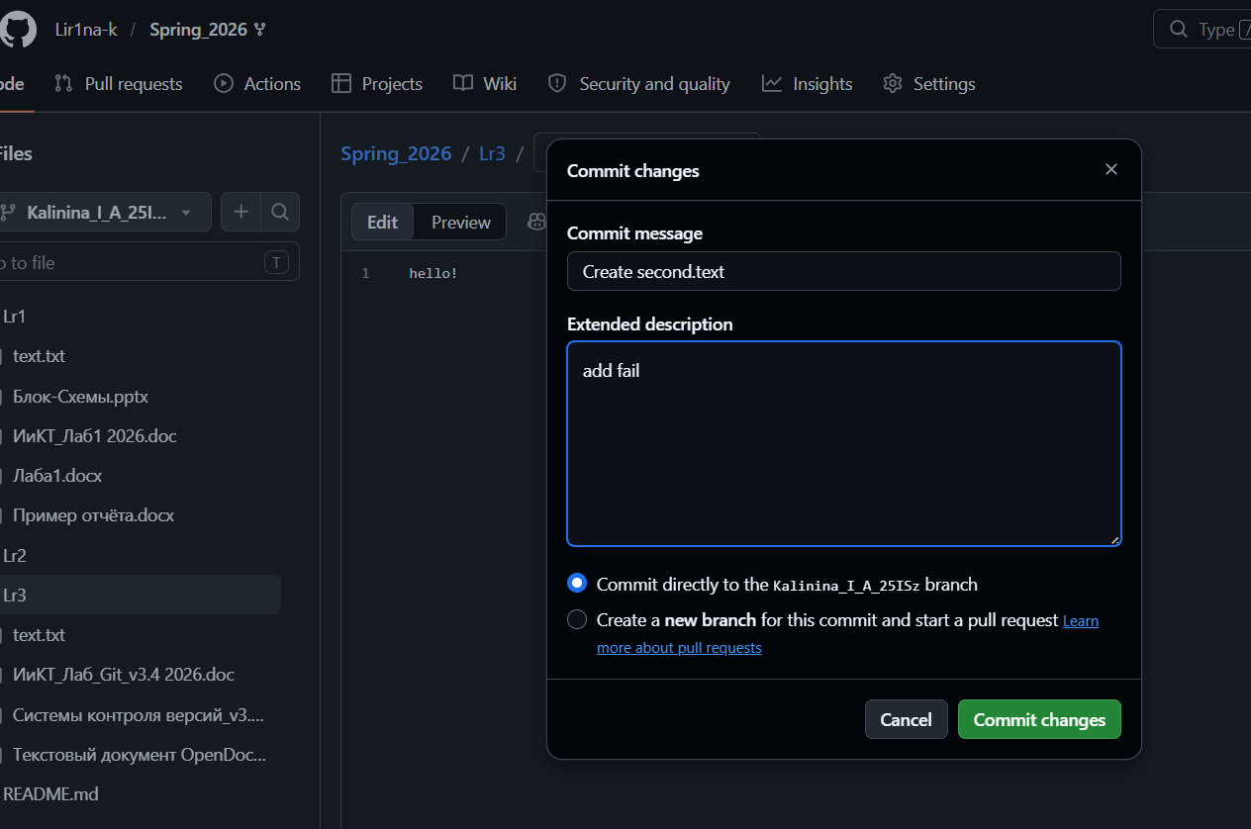
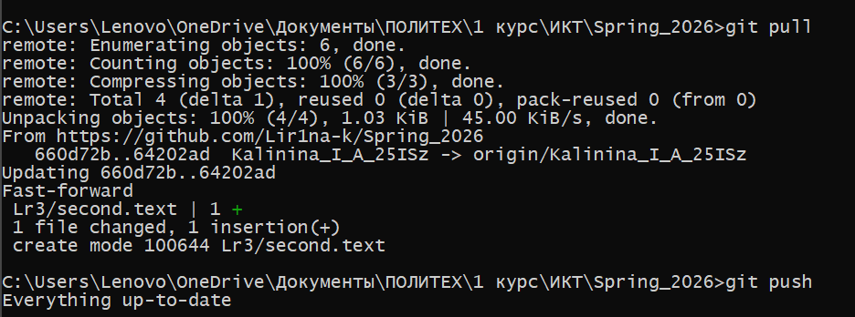

Создание Pull Request’ов.
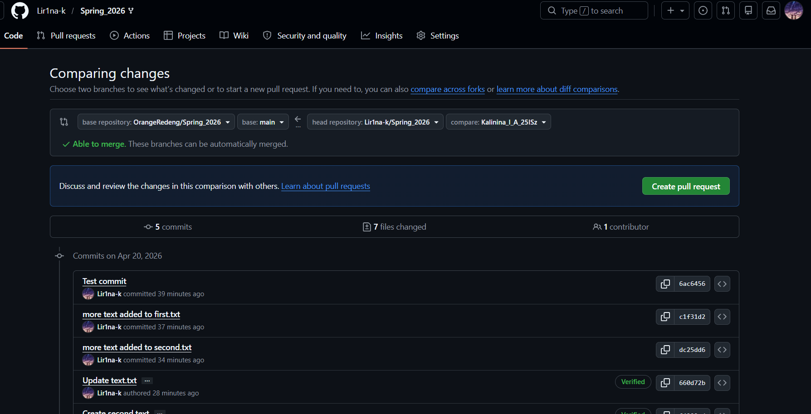
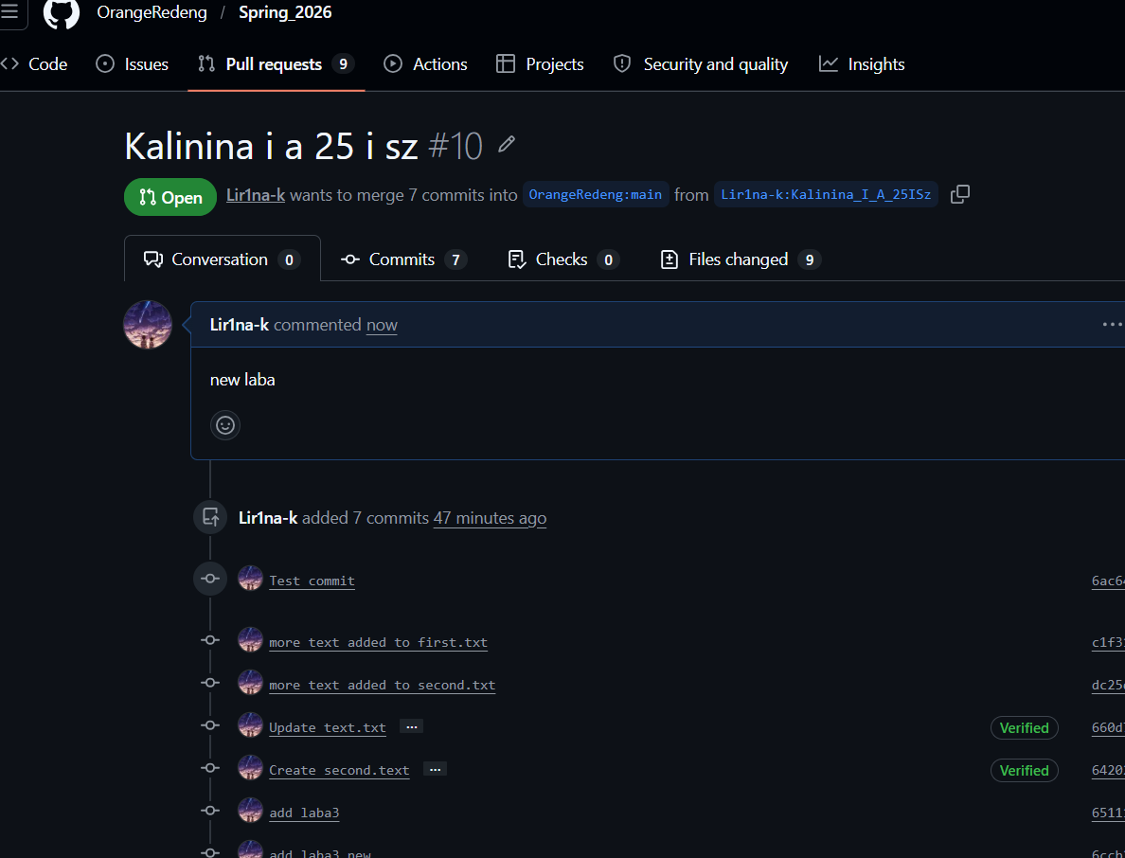
Итог: в ходе работы мною были приобретены новые знания работы с Git и загружены ранее созданные отчеты в репозиторий на Git.

